Nama : YATI APRIATI

Nim : TI16190018

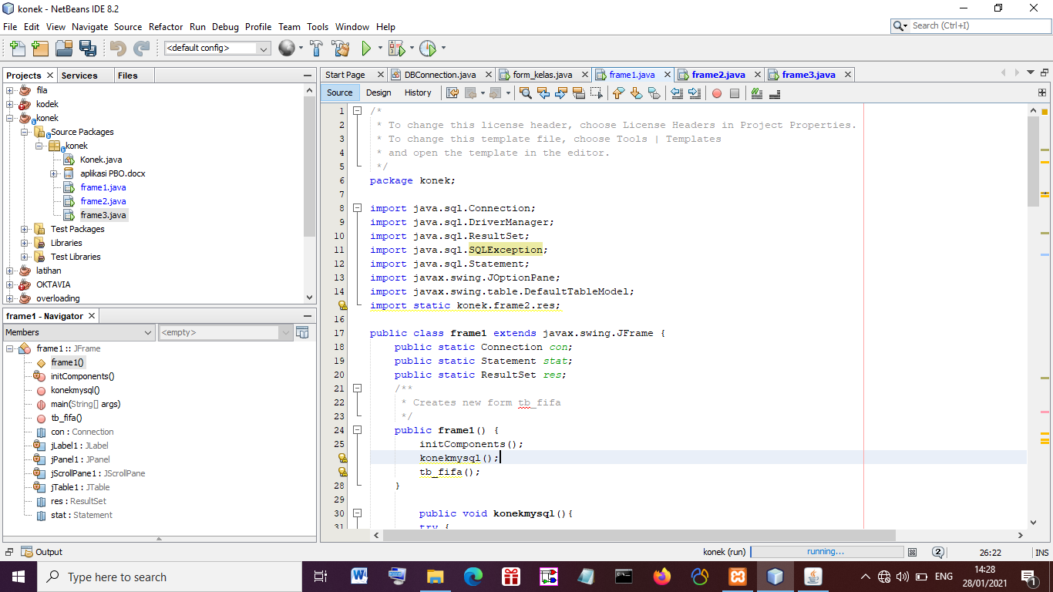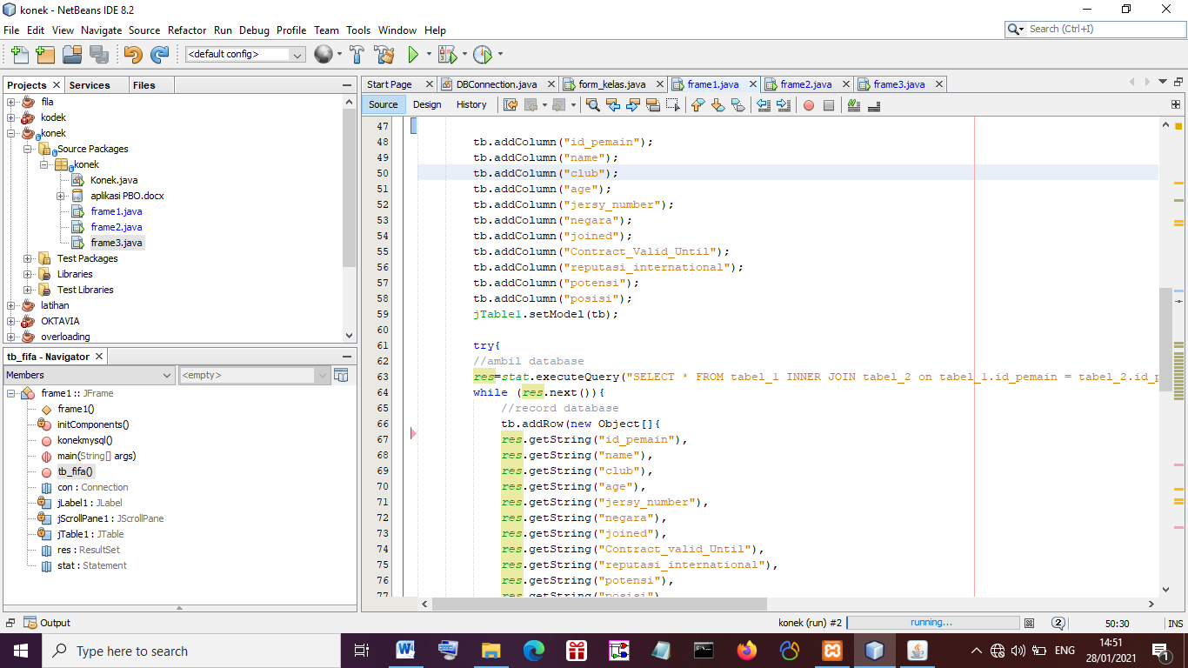

GAMBAR 1.

Gambar 1. Ini berisi kode-kode (source) yang digunakan untuk menpilkan table ,yang dimana table itu berisi data para pemain yang berdasarkan club, dimana colom club itu diurutkan dari yang terkecil. Dan apabila di run maka hasilnya seperti di gambar 1.1

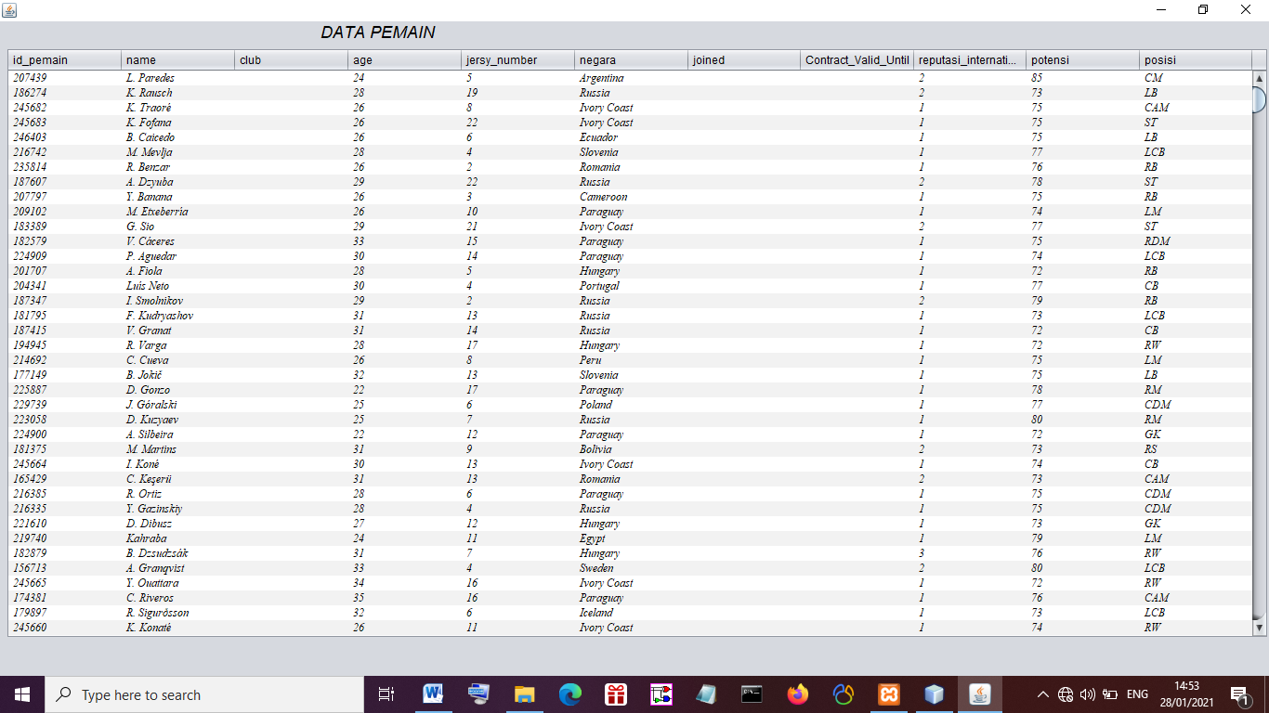

GAMBAR 1.1

Gambar 1.1 ini merupakan hasil dari source yang dijalankan tadi, maka tampilannya seperti diatas itu.

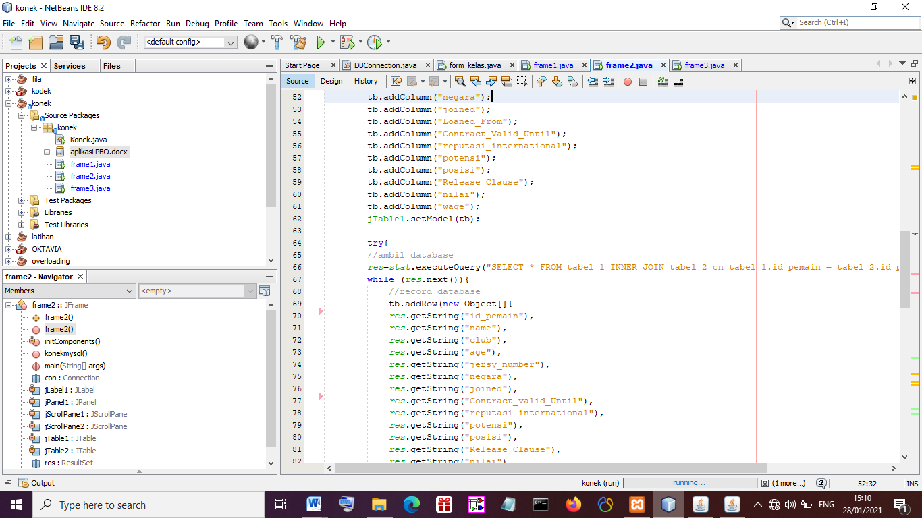

GAMBAR 2.1

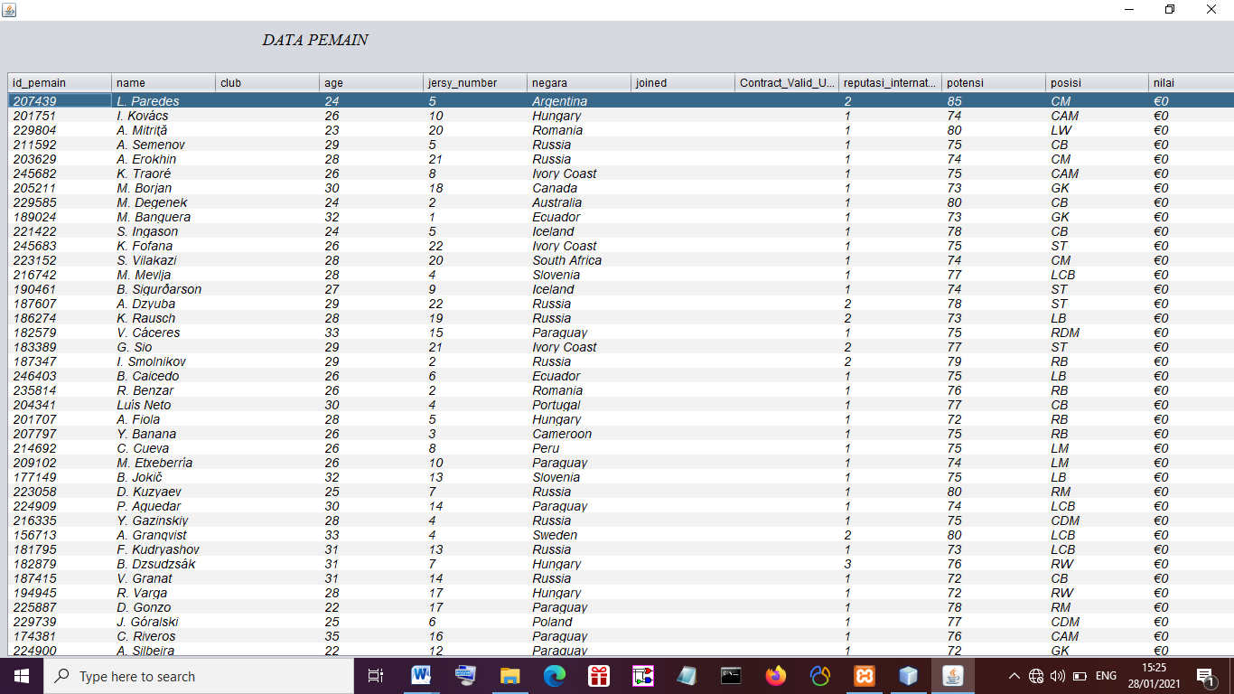Gambar 2.1 merupakan source utk menampilkan table frame 2 yang dimana table tsb berisi data pemain yang dimana data tsb berdasarkan nilai dan gaji tertinggi. dimana colom nilai dan gaji tertinggi itu diurutkan dari yang terkecil. dan jika di run makaa tampilannya seperti dibawah ini.

GAMBAR 2.1.1

Gambar 2.1.1 ini merupakan hasil dari source yang dijalankan tadi.

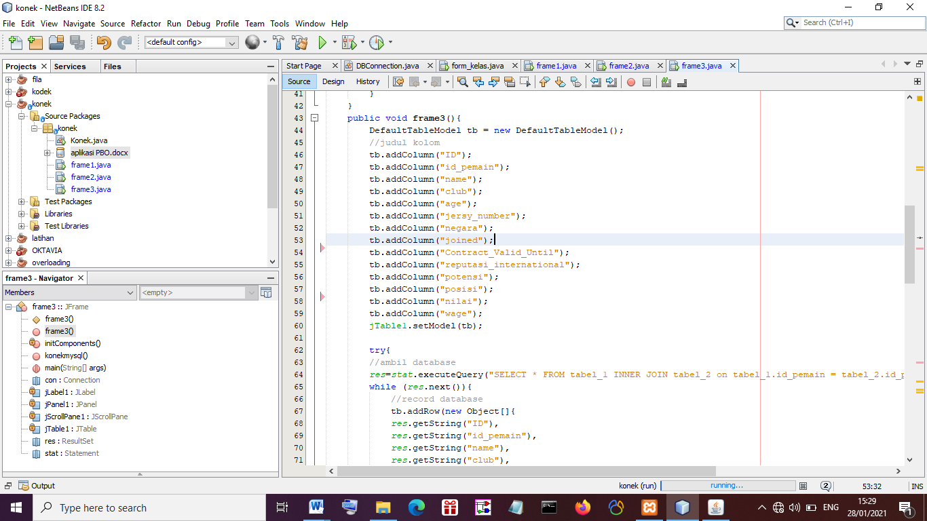

GAMBAR 3.1

Gambar 2.1 merupakan source utk menampilkan table frame 3 yang dimana table tsb berisi data pemain yang dimana data tsb berdasarkan potensi dan reputasi international . dimana colom potensi dan reputasi international itu diurutkan dari yang terkecil. dan jika di run makaa tampilannya seperti dibawah ini.

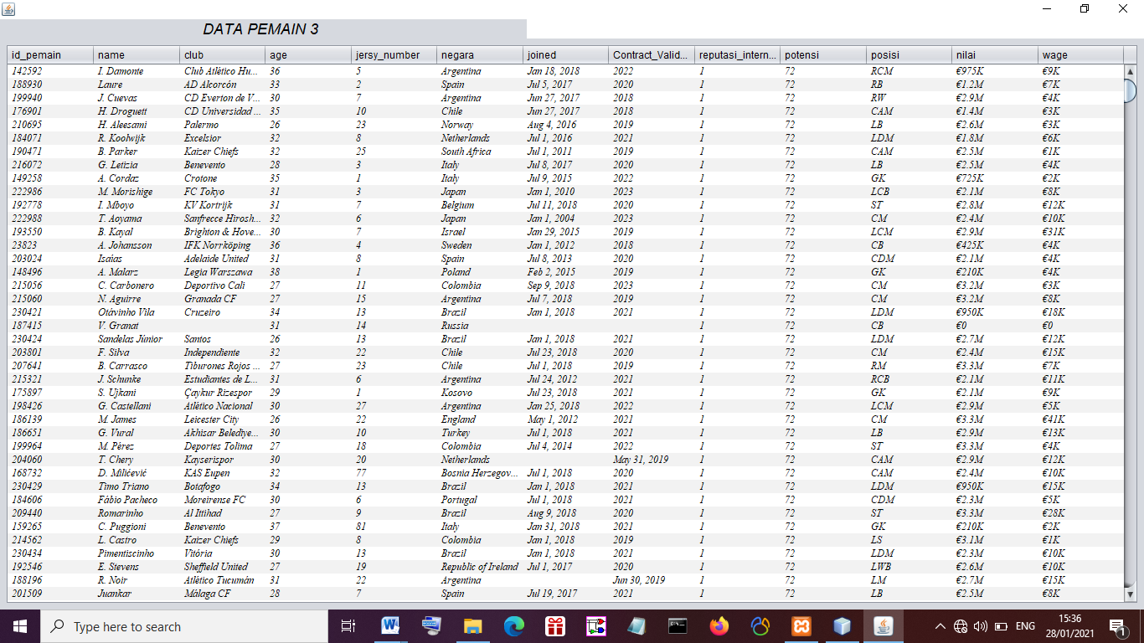

GAMBAR 3.1.1

Gambar 3.1.1 ini merupakan hasil dari source yang dijalankan tadi.